Юрьева Евгения Геннадьевна

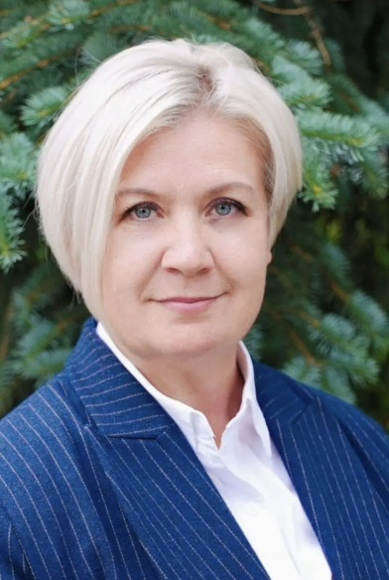 | Заместитель Главы города  по общественно-политической работе – руководитель департамента  социального развития  Юрьева Евгения Геннадьевна  Дата рождения: 22 декабря 1975 года  Место рождения: город Красноярск

Образование: высшее. В 1999 году окончила Красноярский государственный университет по специальности «Юриспруденция».
Опыт работы: начала трудовую деятельность в 1993 году в телекомпании «Прима», с 1995 по 2010 годы работала в телерадиокомпании «Афонтово».
С 2011 по 2014 годы работала в отделе по организационным, кадровым и общим вопросам администрации Свердловского района в городе Красноярске в должностях главного специалиста, начальника отдела.
С 2014 по 2017 годы в департаменте информационной политики администрации города Красноярска замещала должность заместителя руководителя департамента – начальника отдела оперативной информации (пресс-секретаря Главы города).
С 2017 по 2023 года была заместителем руководителя администрации района – начальником отдела по работе с населением и развитию общественного самоуправления администрации Свердловского района в городе Красноярске.
С июня 2023 года замещает должность заместителя Главы города по общественно-политической работе – руководителя департамента социального развития администрации города Красноярска.
Семейное положение: замужем, двое детей.

